勐海县应急管理局
工作简报
（第 90 期）
勐海县应急管理局办公室 2022年11月30日

勐海县应急管理局参加应急管理系统学习宣传贯彻党的二十大精神宣讲视频会

11月30日，西双版纳州应急管理局召开应急管理系统学习宣传贯彻党的二十大精神宣讲视频会，由西双版纳州应急管理局局长周国庆作宣讲，勐海县应急管理局设分会场，我局全体职工共18人参加了会议。
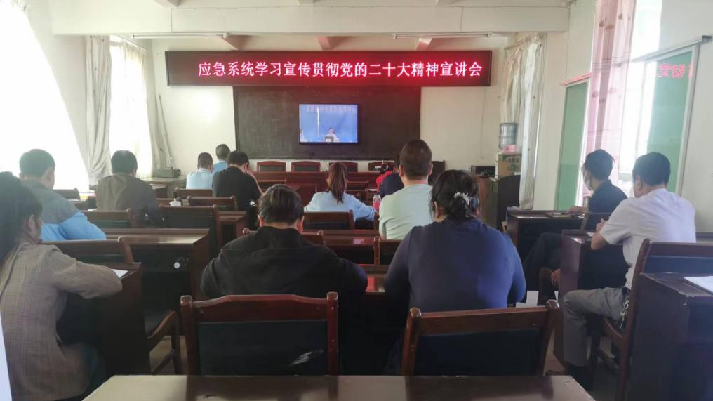
会议强调，要深入学习党的二十大精神，扎实推进学习宣传贯彻工作，把全州应急管理系统党员干部思想和行动统一到党的二十大精神上来，把智慧和力量凝聚到落实党的二十大各项部署和要求上来，全面深入领会党的二十大对新时代应急管理工作作出的决策部署，深入贯彻落实总体国家安全观，坚决扛起防范化解重大安全风险的政治责任，确保党的二十大精神在应急管理领域具体化实践化。
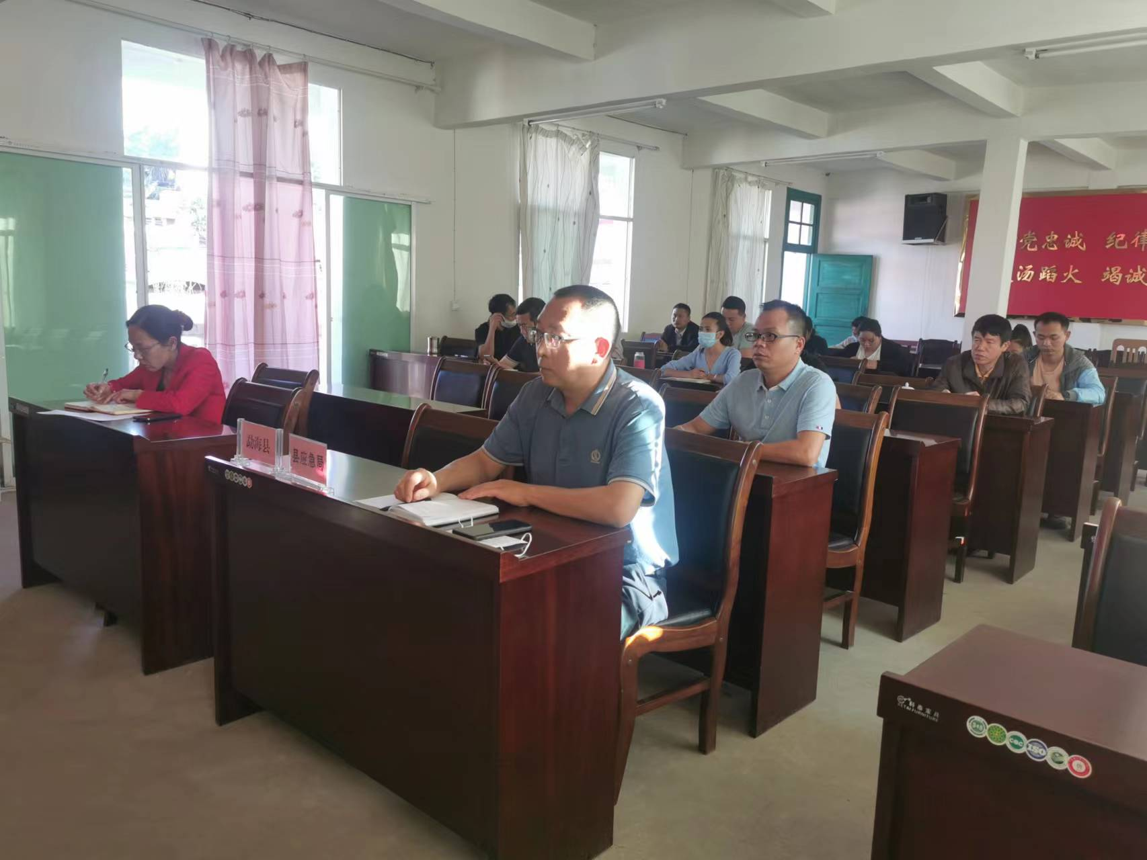
会议要求，全州应急管理系统要按照党的二十大的决策部署，团结带领广大党员干部，坚定不移全面从严治党，驰而不息加强作风建设，大力弘扬伟大建党精神，提升政治站位、增强应急本领、凸显斗争精神、增进团结奋斗、树好新风正气，自信自强、守正创新，踔厉奋发、勇毅前行，马上就办、真抓实干，在推进新时代应急管理工作中彰显应急人担当和作为。

